Первый Съезд депутатов Каратузского района

21 апреля, в День местного самоуправления в Российской Федерации, состоялся первый Съезд депутатов Каратузского района. В общественно-политическом смысле съезд депутатов Каратузского района — это одно из наиболее важных событий года. Главная цель форума - усилить роль депутатов в системе органов местного самоуправления.
Мероприятие, прошедшее под лозунгом: «Каратузский район: нам здесь жить, трудиться, созидать!» касалось не только депутатов, но и представителей исполнительной власти, руководителей предприятий и учреждений, некоммерческих и общественных организаций, политических партий.
Участники Съезда почтили минутой молчания память земляков, погибших за свободу и независимость нашей Родины в годы Великой Отечественной войны, государственные интересы страны в локальных войнах и военных конфликтах.
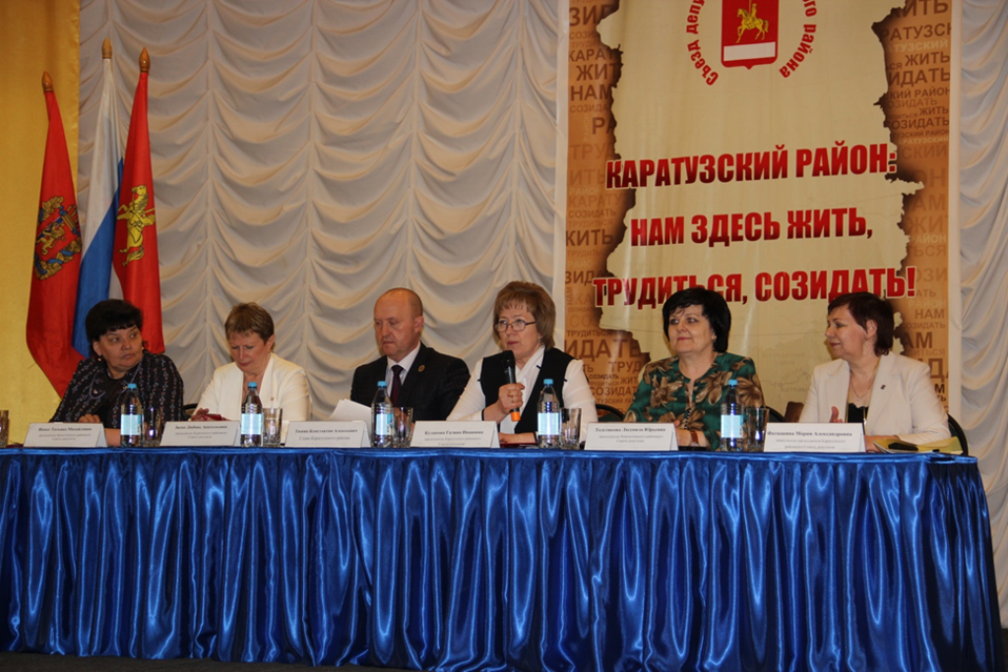

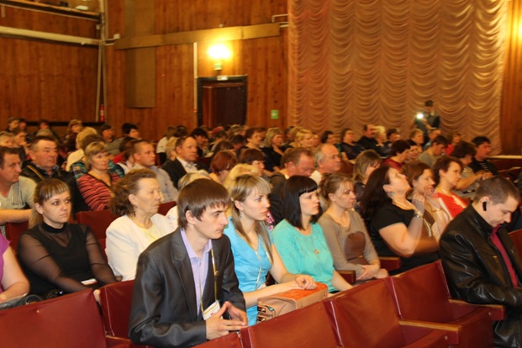

В работе Съезда приняли участие председатели Курагинского, Балахтинского, Новоселовского районных Советов депутатов. Съезд состоял из двух пленарных заседаний. Первая часть – выступления с докладами и награждение лучших работников органов местного самоуправления и организаций Каратузского района, вторая часть - работа секций и принятие резолюции Съезда.
На заседаниях секций прошло обсуждение комплекса экономических и организационно-политических предложений, которые отражены в резолюции Съезда и направлены на то, чтобы в районе хотелось жить, трудиться, созидать.
В работе форуме приняли участие делегации всех 14 муниципальных образований района, представленные 14 сельскими Советами депутатов, сформированными по итогам избирательной кампании, и представительный орган муниципалитета – районный Совет депутатов. Общее число депутатов органов местного самоуправления составляет 130 человек.
Депутаты районного Совета и сельских Советов — одна из ветвей районной власти. Депутаты представительных органов выражают интересы людей. Деятельность на местах является основой развития региона. А эффективность работы во многом определяется конструктивностью сотрудничества двух ветвей власти: исполнительной и представительной, двух уровней власти: поселений и района. Мы работаем для решения единых задач, поэтому многие серьезные проблемы депутаты и администрации поселений и района решают сообща. И уже сегодня готовим платформу для дальнейшего развития, выполняем наказы избирателей. И ясно понимаем, что развитие возможно лишь в сотрудничестве друг с другом.
Открыла работу съезда приветственным словом и докладом Председатель районного Совета депутатов Г.И. Кулакова.

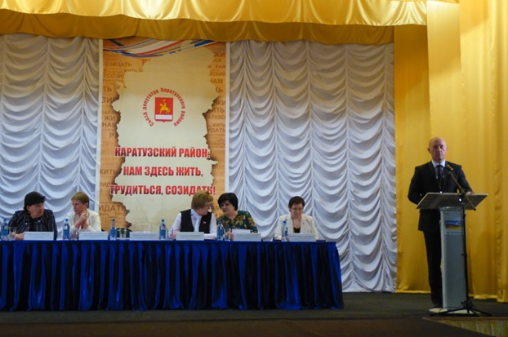
Глава района К.А. Тюнин выступил с докладом об итогах социально-экономического развития района, приоритетах и задачах органов власти Каратузского района.

Содокладчиками по этой же теме выступили: А.А.Тонких, глава Моторского сельсовета, Н.Н. Блумберг, глава села – председатель Таскинского сельского Совета депутатов, Ф.П.Иванов, глава села – председатель Таятского сельского Совета депутатов.
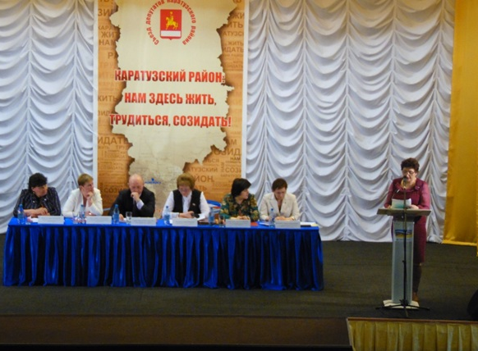
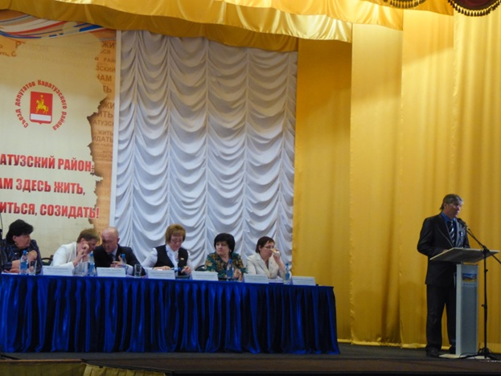

Заместитель председателя Каратузского районного Совета депутатов, секретарь политсовета местного отделения Всероссийской политической партии «Единая Россия» М.А. Фатюшина с докладом «Съезд депутатов как открытая площадка для обсуждения и решения важных социально-экономических и политических вопросов».
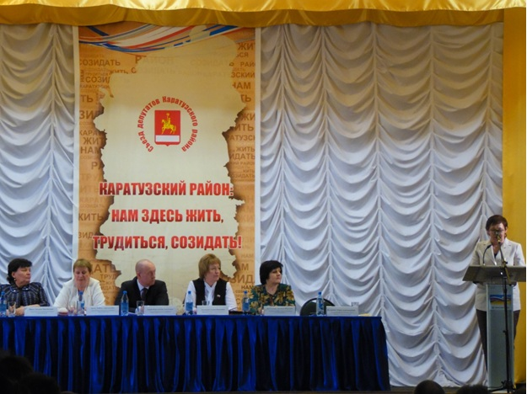

Первое пленарное заседание Съезда завершилось награждением лучших представителей органов местного самоуправления Каратузского района, отмеченных Законодательным Собранием и Советом муниципальных образований Красноярского края, Главой Каратузского района и Председателем районного Совета депутатов.
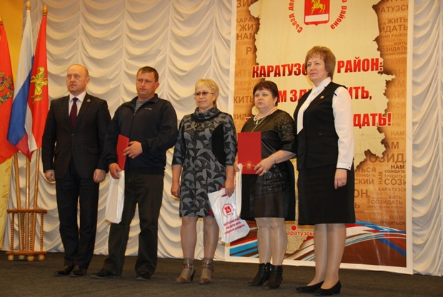

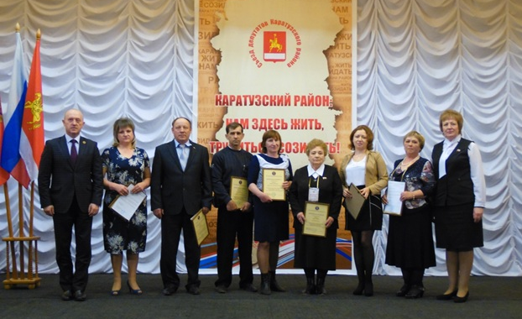

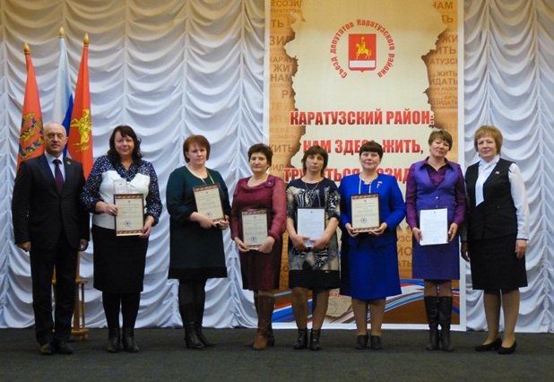

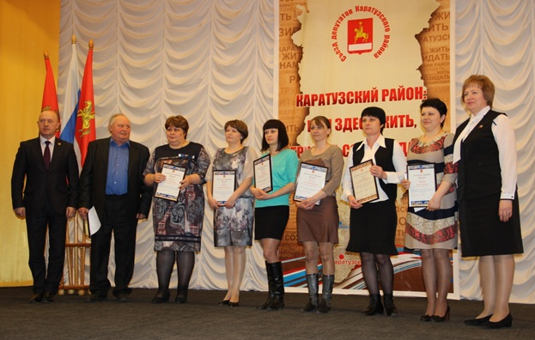

Активно отработали депутаты и приглашенные на секциях по темам:

1.Подходы к формированию бюджета и управление бюджетным процессом:
Секцию вела Бакурова Светлана Ивановна, председатель постоянной депутатской комиссии по экономике и бюджету. Обсудили вопросы:
- Об основных принципах формирования бюджета. Роль депутатского корпуса в принятии бюджета муниципального образования. О проводимой работе и перспективах по наполнению бюджета Каратузского района.
- Роль представительного органа при формировании и исполнении бюджета. Контрольные функции Совета депутатов
- О направлениях деятельности органов местного самоуправления по повышению собираемости местных налогов.
2. Актуальные социально значимые проблемы населения Каратузского района
Секцию вела Алексеева Лидия Семеновна, председатель постоянной депутатской комиссии по социальным вопросам. Обсудили вопросы:
- Воспитываем патриотов.
- Социальное обслуживание и меры социальной поддержки населения Каратузского района.
- Организация медицинского обслуживания на территории Каратузского района.

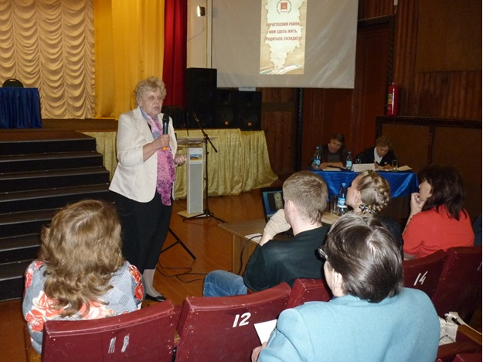

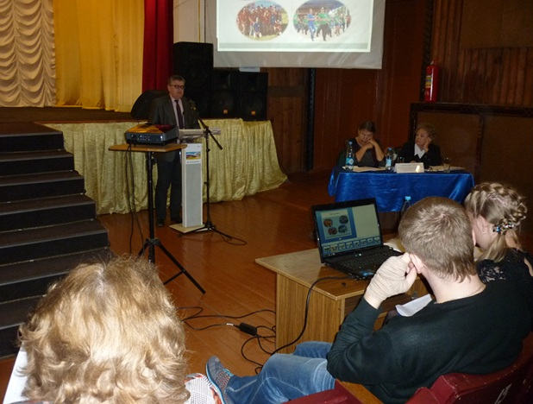

3. Роль депутата в современном обществе
Секцию вела Дергачева Ольга Вадимовна, председатель постоянной депутатской комиссии по законности и охране общественного порядка.
Обсудили вопросы:
- Формы и направления деятельности представительного органа муниципального образования
- Статус депутата в современном обществе. Юридические аспекты деятельности депутата.
- Работа депутатского корпуса в сельских поселениях. Проблемы. Задачи.

4. Власть. Бизнес. Общество.
Секцию вела председатель постоянной депутатской комиссии по сельскому хозяйству и предпринимательству Брамман Екатерина Викторовна.
Обсудили вопросы:
- Взаимодействие органов власти и бизнеса как фактор управления социально-экономическим развитием района.
- Возможности и перспективы развития малого предпринимательства в сельской местности. Примеры успешных начинаний.
- О перспективах трудоустройства для жителей Каратузского района.

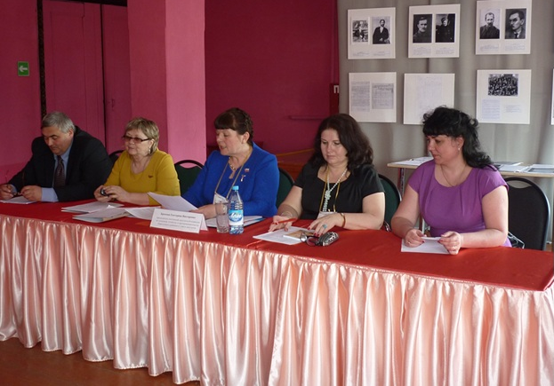

По итогам работы форума принята резолюция Съезда, впоследствии доработанная редакционной комиссией с учетом предложений и утвержденная постановлением Каратузского районного Совета депутатов от 29.04.2016 №04-П.

РЕЗОЛЮЦИЯ
съезда депутатов Каратузского района

Депутаты Каратузского района отмечают, что, несмотря на сложную экономическую ситуацию в стране и в крае, обусловленную внешними экономическими санкциями, район продолжает сохранять стабильную экономику. Каратузский район удерживает лидирующие позиции по урожайности зерновых культур, увеличивает производство продукции животноводства, в малом бизнесе развиваются новые виды деятельности, населению предоставляются социальные услуги.
Обсудив проблемы социально-экономического развития Каратузского района, делегаты съезда депутатов Каратузского района отмечают, что рост экономики, создание новых рабочих мест, сохранение и повышение уровня доходов жителей - это основные цели деятельности органов местного самоуправления.
Съезд депутатов Каратузского района считает ключевыми задачами:
-продолжение работы над основным документом стратегического планирования, предусматривающего достижение понятных целей развития района;
-комплексное развитие экономики и социальной инфраструктуры района;
-доступность и качество оказываемых социальных услуг;
-обеспечение гражданского согласия и социальной солидарности.
Делегаты съезда считают необходимым:
1.В сфере экономического развития:
Рекомендовать администрации района:
-продолжить работу по подготовке площадок для организации производственной деятельности на территории района;
-актуализировать муниципальную программу «Развитие малого и среднего предпринимательства в Каратузском районе с учетом новых требований федерального и краевого законодательства;
- продолжить практику проведения выездных совещаний в поселениях по вопросам комплексного развития территорий и эффективности реализации государственных и муниципальных программ;
-совместно с кредитными организациями, действующими на территории края, провести работу, направленную на повышение доступности кредитных ресурсов для создания или развития бизнеса во всех поселениях района;
-реализовать утвержденный план мероприятий по сохранению стабильности на рынке труда;
-оказывать содействие представителям малого и среднего бизнеса, индивидуальным предпринимателям в формировании бизнес-планов для участия в грантовых программах, конкурсах.
Рекомендовать администрации района совместно с администрациями сельсоветов:
-продолжить работу по совершенствованию земельно-имущественных отношений (в части упрощения процедур и сокращения сроков регистрации и выдачи документов);
-создавать условия и содействовать работе общественных объединений предпринимателей;
-изучить возможность и определить условия предоставления льгот по земельному налогу и арендной платы за землю для субъектов малого и среднего предпринимательства, осуществляющих, предпринимательскую деятельность в сфере производства.
Рекомендовать субъектам малого и среднего предпринимательства, индивидуальным предпринимателям:
-принимать активное участие в деятельности общественных предпринимательских организаций района;
-участвовать в образовательных мероприятиях с молодежью и предпринимательским сообществом.
2.В области финансово-бюджетной политики:
Рекомендовать администрации района:
- продолжить работу с органами государственной власти края по получению дополнительных средств на обеспечение полномочий органов местного самоуправления и выполнение переданных государственных полномочий;
- повысить качество бюджетного планирования с целью уменьшения количества корректировок, а также при расчете потребностей на получение средств из краевого бюджета в форме субсидий и субвенций;
-продолжить мониторинг финансово-хозяйственной деятельности предприятий, действующих на территории района, провести анализ выполнения социальных обязательств и налоговых поступлений в местные бюджеты;
- обеспечить реализацию программы повышения эффективности бюджетных расходов;
- проводить систематическую работу с налогоплательщиками района по вопросу стабильной и в полном объеме уплаты налоговых и неналоговых платежей в районный и сельские бюджеты;
- продолжить работу по совершенствованию системы межбюджетных отношений внутри муниципальных образований для достижения оптимального баланса между необходимым выравниванием бюджетной обеспеченности и созданием стимулов для увеличения собственной налоговой базы поселений.
Рекомендовать органам местного самоуправления:
- содействовать в проведении систематической работы по увеличению доходной базы сельских бюджетов, стабилизации экономического положения на территориях, созданию условий для эффективной работы предприятий всех форм собственности, уделить особое внимание развитию малого и среднего бизнеса, созданию новых рабочих мест, увеличению занятости населения, эффективно использовать муниципальное имущество;
-не допускать образования текущей и просроченной кредиторской задолженности;
-провести тщательный анализ количества оформленных и неоформленных в собственность объектов и земельных участков и целью увеличения налогооблагаемой базы;
-обеспечить действенный муниципальный земельный контроль.
3. В сферах ЖКХ, транспорта, строительства и безопасности населения
Рекомендовать администрации района:
-продолжать выполнение мероприятий по привлечению средств из краевого бюджета на выполнение работ по капитальному ремонту объектов коммунальной инфраструктуры;
-обеспечить реализацию мер по ограничению платы граждан за коммунальные услуги;
- организовать конкурс на лучшее благоустроенное село с вручением грантов;
-сохранить маршрутную сеть пассажирских автоперевозок, решить вопрос с организацией второго автобусного маршрута в селе Каратузском с заездом до ветучастка;
-обеспечить предоставление средств на организацию освещения населенных пунктов района в темное время суток в форме различного рода межбюджетных трансфертов;
-оказывать помощь поселениям в период обильных снегопадов, паводка, пожароопасного периода, чрезвычайных ситуациях.
Рекомендовать администрации района совместно с администрациями сельсоветов:
-определить организации по обслуживанию объектов водоснабжения, находящихся в муниципальной собственности, путем передачи указанных объектов в долгосрочную аренду в соответствии с законодательством;
-продолжить работу по приведению дорог местного значения в соответствие с нормативными требованиями;
Рекомендовать администрациям сельсоветов:
- продолжить работу по профилактике бытовых пожаров, провести комплекс мер по формированию у населения навыков по действиям в случае чрезвычайных ситуаций;
- содействовать развитию добровольчества, провести обучение членов
добровольных дружин.
4.В области образования, здравоохранения, культуры, социальной защиты населения:
Рекомендовать администрации Каратузского района:
-разработать и внедрить программу доброжелательности и публичности в каждую организацию социальной направленности;
-инициировать в средствах массовой информацию поддержку и пропаганду мероприятий, направленных на формирование у населения навыков здорового образа жизни и патриотической мотивации к малой Родине;
-обеспечить взаимодействие с общественными Советами по проведению независимой оценки качества оказания социальных услуг;
- активизировать работу по предоставлению услуг психологической помощи населению;
- отработать вопрос по открытию кабинета неотложной помощи при поликлинике;
- организовать системную работу над улучшением качества оказываемых медицинских услуг, обратив особое внимание на работу поликлиники, организацию медосмотров и медицинское обслуживание детей-инвалидов;
- организовать решение вопроса по сдаче анализов сельскими пациентами,
- продолжить работу по установке модульных ФАПов на территории района, в 2016году установить модуль на территории Старокопского сельсовета;
- продолжить работу по гражданско-патриотическому воспитанию детей и молодежи, организовать Астафьевские чтения в Верхнем Кужебаре, Черкасовский чтения – в Каратузском;
- изучить вопрос об установке памятника поэту-каратузцу Г.Г. Каратаеву;
- продолжить работу по привлечению населения к занятию физкультурой и спортом;
Рекомендовать администрации Каратузского района совместно с главами сельсоветов:
- решить вопрос по автобусной остановке при переезде МБКУ «Комплексный центр социального обслуживания» в новое здание в с.Каратузском;
- обеспечить работу сельских центров культуры по организации досуга молодежи в вечернее время и оказание более качественных услуг населению;
- в день празднования дня Победы в Великой отечественной войне организовать в составе «Бессмертного полка» колонну «Они вернулись с Победой».

Рекомендовать районной организации Всероссийского общества инвалидов активизировать работу по привлечению в состав общества инвалидов, проживающих на территории Каратузского района.
5.В области местного самоуправления и развития институтов гражданского общества:
Рекомендовать районному Совету депутатов:
-ежегодно подводить итоги деятельности депутатов района, поощрять лучших;
-организовать конкурс среди депутатов района на лучшую организацию работы на округе.
Рекомендовать районному Совету депутатов, администрации района, органам местного самоуправления поселений:
-обеспечить системную работу по приведению в соответствие нормативно-правовых документов ( уставов, правил, регламентов);
-усилить контроль за исполнением органами местного самоуправления и должностными лицами полномочий по решению вопросов местного значения;
-принимать активное участие в разработке муниципальных программ;
-продолжить внедрение патриотизма как национальной идеи.
Рекомендовать районному и сельским Советам депутатов:
-продолжить практику выездных сессии и заседаний постоянных депутатских комиссий;
-систематически информировать жителей района о работе представительных органов через средства массовой информации - газету «Знамя труда», сайты администраций, телевидение;
-реализовать телевизионный районный проект «Народный депутат», используя практику периодических отчетов депутатов всех уровней перед избирателями;
-изучать и использовать в своей работе опыт работы представительных органов края.
Рекомендовать администрации района совместно с администрациями сельсоветов:
-выработать механизмы решения вопросов местного значения, не требующих финансовых средств;
-взаимодействовать с общественными и некоммерческими организациями;
-инициировать создание общественных советов (советов старейшин, женсоветов, советов улиц и домов, и т. д.);
-рассмотреть вопрос о возможности назначения в деревнях лиц, ответственных за населенный пункт (помощника главы, старосту, управляющего).
Съезд завершил работу исполнением гимна Каратузского района.

